Муниципальное дошкольное образовательное учреждение детский сад комбинированного вида села Пушанина Белинского района Пензенской области

**Краткосрочный проект:**

**« Пожарная безопасность»**

в разновозрастной группе №1

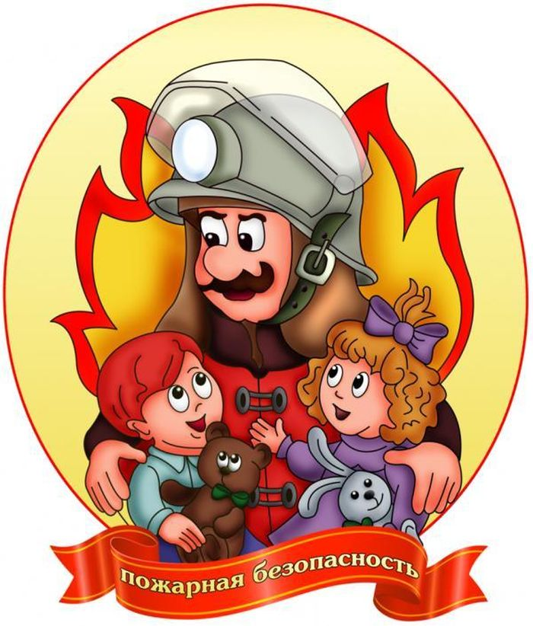

**Воспитатель: Горшенина Е.С.**

**Цель проекта:** Ознакомление детей с профессией пожарного

Ознакомление с основами пожарной безопасности

Создание условий для усвоения и закрепления представлений детей о правилах пожарной безопасности .

**Задачи проекта:**

Познакомить с профессией пожарного, с предметами пожаротушения

* Уточнить, систематизировать и углубить знания детей о правилах пожарной безопасности, формировать привычки их соблюдения;
* Дать представление о том, от чего случается пожар.
* Привлечь внимание родителей к данному вопросу и участию в проекте;
* Формировать чувства ответственности за свои поступки и личное отношение к соблюдению и нарушению правил пожарной безопасности;

**Вид проекта**: краткосрочный, творческий.

**Время реализации проекта:** с 10.02.2021-16.02.2021

**Участники проекта**: дети 1 младшей группы, воспитатель, родители.

**Актуальность:**

Как правило, если возникает пожар, то это случается внезапно и огонь распространяется очень быстро. Не растеряться в такой ситуации невозможно, а уж если у ребенка не достаточно знаний, как вести себя при пожаре, то ситуация может оказаться плачевной. Поэтому, тема проекта очень актуальна, ведь сохранность жизни, в данном случае ребенка, самое главное для человека, родителей, а сохранить жизнь в разных непредвиденных ситуациях , самые распространенные – это пожары, которых большей части возникают по вине человека и зачастую по вине детей, которые в силу своего любопытства и не знания опасности балуются с огнем, помогут только знания и умения правильно вести себя при сложившихся обстоятельствах.

**Предполагаемый результат**

• знать средства пожаротушения;

• уметь правильно действовать в случае обнаружения пожара;

• знать о профессии пожарного;

• знать правила противопожарной безопасности.

* понимать опасность пожаров и их последствий

**Продукт проектной деятельности**

* Продуктивная деятельность раскрашивание раскрасок на пожарную тему, лепка «Пожарная лестница»
* Пожарный уголок для ознакомления детей
* Папка передвижка для родителей на данную тему

**Этапы проекта**

**1 этап. Подготовительный**

* Составление проекта

• Подбор детской художественной литературы для чтения детям

• Подбор сюжетных картинок и иллюстраций

• Работа с методическим материалом, литературой по данной теме

* Подбор раскрасок по теме
* Подбор информации для родителей по пожарной безопасности

**2 этап. Выполнение проекта**

* Беседа с детьми по пожарной безопасности;
* Разучивание стишков по данной теме, загадывание загадок

• Чтение художественной литературы детям

• Рассматривание картин, художественное творчество-лепка

* Изготовление пожарного уголка для ознакомления детей
* Выставка работ
* Изготовление папки-передвижки для родителей

**Реализация проекта:**

**Понедельник**

Познавательное развитие

Тема: « Пожарный»

Цель: Ознакомление детей с профессией пожарного, дать понятие о важности данной профессии

-Беседа на тему профессии пожарного

- Показ иллюстраций

- Чтение стихов о пожарнике

- Разучивание пальчиковой гимнастики «Пожарные»

**Вторник**

Художественно-эстетическое развитие (лепка)

Тема: «Пожарная лестница»

Цель: Ознакомление детей техникой пожаротушения, формирование способностей раскатывать комочек пластилина прямыми движениями ладоней, вызвать у детей желание лепить

- ознакомление с пожарной машиной

- выставка работ

- пальчиковая гимнастика «Пожарные»

-загадывание загадок

**Среда**

Познавательное развитие

Тема: «Предметы пожаротушения»

Цель: Ознакомление детей с предметами пожаротушения, формирование представлений об использовании их при пожаротушение.

-Познакомить с предметами пожаротушения

- Раскрашивание раскрасок по теме

-показ иллюстраций

-ознакомление с пожарным уголком, сделанным в группе

-выставка рисунков

- пальчиковая гимнастика «Пожарные»

**Четверг**

Познавательное развитие

Тема : «Основы пожарной безопасности»

Цель: Ознакомление с правилами пожарной безопасности

-беседа по пожарной безопасности

- заучивание стишков про пожар

- Чтение художественной литературы на тему пожара

- Папка-передвижка для родителей «Пожарная безопасность»

- пальчиковая гимнастика «Пожарные»

**Пятница**

Познавательное развитие

Тема: « Мы пожарники»

Цель: Закрепление у детей представлений о пожарной безопасности

- Создание проблемной ситуации «Пожар», нахождение способов устранения

- Чтение С. Я. Маршака: "Кошкин дом".

- пальчиковая гимнастика «Пожарные»

Проект позволит на основе интегрированного подхода реализовать идею формирования у детей осознанного отношения к себе как субъекту противопожарной безопасности.

**Приложение:**

**Пальчиковая гимнастика « Пожарные»**

На машине ярко – красной

*Двумя руками имитируем езду на машине «крутим руль».*

Мчимся мы вперёд.

*Ритмично щёлкаем пальцами рук.*

Труд тяжёлый и опасный

*Энергично потираем ладонь о ладонь вертикально.*

Нас, пожарных, ждёт.

*Скрещивают руки на груди и ритмично похлопываем по плечам*

*скрещенными руками.*

Вой пронзительный сирены

*Ритмично покачивают головой.*

Может оглушить.

*Указательные пальцы обеих рук подносим к ушам, ритмично*

*постукиваем.*

Будем и водой, и пеной.

*Ритмично «выбрасываем» пальцы из сжатого кулака.*

Мы пожар тушить.

*Ритмично постукивают кулачками друг о друга.*

**Загадки:**

Что за лестница такая  
Из машины вырастает,  
Поднимаясь выше дома,  
Всем пожарным так знакома.

(лестница на пожарной машине)

Я мчусь с сиреной на пожар,  
Везу я воду с пеной.  
Потушим вмиг огонь и жар  
Мы быстро, словно стрелы.

(пожарная машина)

Победит огонь коварный  
Тот, кого зовут…

пожарный

Выпал на пол уголек,  
Деревянный пол зажег.  
Не смотри, не жди, не стой.  
А скорей залей…

водой

Что за тесный, тесный дом?  
Сто сестричек жмутся в нем.  
И любая из сестричек  
Может вспыхнуть, как костер.  
Не шути с сестричками,  
Тоненькими …

спичками

Смел огонь, они смелее,  
Он силен, они сильнее,  
Их огнем не испугать,  
Им к огню не привыкать!

(пожарные)

Рыжий зверь в печи сидит,  
он от злости ест дрова,  
целый час, а, может два,  
ты его рукой не тронь,  
искусает всю ладонь.

(огонь)

Он друг ребят, но когда с ним шалят,  
он становится врагом и сжигает всё кругом.

(огонь)

Висит - молчит,  
а перевернешь, шипит, и пена летит

(огнетушитель)

**Стихи:**

**Не шутите с огнём!**  
Я- огонь! Я – друг ребят.  
Но когда со мной шалят,  
Становлюсь тогда врагом  
И сжигаю все кругом!

**Не берите в руки спички!**   
Чтобы лес, звериный дом,  
Не пылал нигде огнём,  
Чтоб не плакали букашки,  
Не теряли гнёзда пташки,  
А лишь пели песни птички,

Не берите в руки спички!

**Выключайте электроприборы**  
Если гости к вам пришли  
Или навестил вас друг,  
Перед тем, как с ним играть —  
Не забудьте выключить утюг!

**Уходя тушите свет!**  
Знай, любые провода  
Повреждённые – беда!  
Ведь они опасны слишком –  
Замыкание как вспышка!

Дать друзьям такой совет  
Просто каждый может:  
Уходя тушите свет  
И приборы тоже!

**Очень-очень важные правила!**

Ребята, помните о том,  
Что нельзя шутить с огнём  
Кто с огнём неосторожен  
У того пожар возможен.   
Спички не тронь!  
В спичках огонь!  
Не играй, дружок, со спичкой,  
Помни, ты, она мала,  
Но от спички-невелички  
Может дом сгореть дотла.  
Возле дома и сарая  
Разжигать огонь не смей!  
Может быть беда большая  
Для построек и людей.  
Если имущество хочешь сберечь  
Не уходи, когда топится печь!  
Когда без присмотра оставлена печь –  
Один уголек может дом ваш поджечь.  
Не играй с электроплиткою.  
Спрыгнет с плитки пламя прыткое!  
С газом будь осторожен,  
От газа пожар возможен!  
Нельзя над газовой плитой  
Сушить промокшую одежду!  
Вы сами знаете, какой  
Большой пожар грозит невежде!  
Не суши белье над газом.  
Все сгорит единым разом!  
Погладить рубашку и брюки  
Утюг вам поможет, всегда,  
Сухими должны быть руки  
И целыми провода.  
Включен утюг, хозяев нет,  
На простыне дымится след.  
Ребята, меры принимайте,  
Утюг горячий выключайте!  
Во избежанье всяких бед  
Огню на елку хода нет!  
Запомните, дети,  
Правила эти:  
Ты о пожаре услыхал,  
Скорей об этом дай сигнал!  
Пусть помнит каждый гражданин  
Пожарный номер — 101!

**Беседы с детьми по теме: «Пожарная безопасность»**

**Тема: «Пожарная безопасность»**

Цель: Ознакомление c основами пожарной безопасности и самосохранения человека, формирование способностей пользоваться правилами пожарной безопасности.

Предварительная работа: Чтение сказки «Кошкин дом».

Оборудование:  игрушечная пожарная машина, макет инструментов для тушения пожаров, костюмы животных, макет дома, ведро, лейка, фонарик, лопатка, кусок красной материи, колокольчик.

Ход:

-Ребята посмотрите, какая новая игрушка появилась у нас в зале? (Машина).

-Кто догадался, как она называется? (Пожарная).

-По каким признакам вы догадались, что это пожарная машина? (Она красная, с лестницей, с номером 01).

-Правильно, пожарная машина всегда красная, чтобы её было видно издалека. Красный цвет – цвет тревоги, цвет огня.

-Как едет пожарная машина, быстро или медленно? (Быстро).

-Почему быстро? (Нужно быстрее потушить огонь, спасти людей).

-Когда машина едет по дороги, её не только видно, но и слышно сирену.

-Как  звучит сирена? (У-у-у, у-у-у).

-Ребята, как вы думаете, что лежит в кузове  пожарной машины? (Инструменты для  тушения пожара: топор,  лопата,  шланг, огнетушитель и  т. д ).

-Ребята,  как вы думаете, почему возникают пожары? ( Разные  ответы  детей).

-Да, много пожаров от неосторожности обращения с огнём. Огонь очень опасен. Он сначала  горит медленно, потом языки пламени становятся выше, сильнее, разгораются, бушуют.

-Чтобы не было беды, надо хорошо знать правила. Сейчас мы вместе повторим правила для детей.

Спички нельзя…(Брать).

Газ нельзя зажигать…(Зажигать).

Утюг нельзя…(Включать).

В розетку пальцы нельзя …(Вставлять).

- Ребята, постарайтесь запомнить эти правила и всегда их соблюдайте, чтобы пожарная машина никогда не приезжала к вашему дому.

-Пожарная машина от слова « пожар». А люди,  которые тушат пожар,  называются пожарники.

-Какие  должны быть пожарники? (Смелые, сильные, ловкие, мужественные и т. д).

Игра – инсценировка «Загорелся Кошкин  дом».

Ход игры: Дети идут по кругу и поют песенку:

Тили - бом! Тили - бом!

Загорелся Кошкин дом!

Бежит курочка с ведром,

А лошадка с помелом,

А собачка с фонарём,

Серый заюшка с листом.

Воспитатель громко звонит в колокольчик,( дети переодетые в персонажей бегут  туда, где лежат, ведёрко, лейка и т. д.,) берут игрушки и « гасят огонь» ( огонь изображается с помощью красной материи, наброшенной на домик).

Все вместе произносят:

Раз! Раз! Раз! Раз!

И огонь погас!

Игра продолжается с желающими детьми.

**Тема: «Огонь добрый и злой»**

Цель: Формирование у детей представления о том, какой бывает огонь, о том, какое значение он имеет в жизни людей.  
Материал: Карандаши, бумага.  
Ход:   
Беседа о возникновении пожара  
Воспитатель: Ребята сегодня я хочу с вами поговорить про огонь. Скажите мне огонь наш друг, или враг?  
Дети: Огонь может быть и другом и врагом!  
Воспитатель: Да ребята огонь- это и наш друг и наш враг. Скажите мне, как огонь помогает человеку?  
Дети: На огне можно приготовить пищу, согреться.  
Воспитатель: Правильно дети, огонь очень помогает человеку, но если с ним неправильно обращаться он может и навредить. И превратиться из хорошего друга в злого врага который уничтожает всё на своём пути! Ребята, скажите мне, как неправильно обращаться с огнём?   
Дети: Нельзя играть со спичками, нужно тушить после себя костёр.  
Воспитатель: Правильно, а ещё детям нельзя включать электроприборы (утюг, фен и т.д.).

Правила поведения при пожаре  
Воспитатель: Ребята если вы остались одни дома и вдруг случился пожар нужно выбежать из дома и позвать на помощь соседей. Ни в коем случае нельзя прятаться от огня. Обратно домой заходить нельзя потому что огонь очень быстро распространяется, а ещё при пожаре возникает очень ядовитый дым от которого человек может задохнуться.  
Воспитатель: Ребята скажите что нужно делать если возник пожар?  
Дети: Нужно звать на помощь, выбежать из дома.  
Воспитатель: А чего нельзя делать если возник пожар?  
Дети: Нельзя прятаться от огня, пытаться самому затушить огонь.   
Воспитатель: Молодцы ребята вы правильно рассказали мне как нужно и как нельзя себя вести при возникновении пожара.

.

**Тема: «Профессия пожарный»**

Цель: Формирование у детей представления о работе пожарных.

Итак, в чём же заключается работа пожарных?

Ответы ребёнка (Помогают людям тушить пожар.)

Всё правильно. А ты знаешь, что пожар легче предупредить, чем потушить? Пожарные занимаются не только тушением пожаров, но ещё и их предупреждением. Без разрешения пожарных, без их тщательного осмотра не строится ни один дом. Пожарные участвуют в осмотре магазинов, школ, детских садов, заводов, кафе и ресторанов перед их открытием.

А ты видел, в какой одежде ходят пожарные?

Ответ ребёнка. (В защитных костюмах.)

Правильно, у пожарных есть специальная одежда, которая защищает их во время пожара. Она сделана из специальной ткани, которая почти не горит. На голове у них стальная каска, на ногах — прочные и удобные сапоги. Ведь пожарный бесстрашно идет в огонь!

Сложнее всего пожарным приходится весной и летом, когда начинают гореть трава и леса. Как ты думаешь почему?

Ответ ребёнка. (Люди разжигают везде костры.)

Как ты думаешь, а из-за чего может случиться пожар? Можно ли избежать пожара?

Ответ ребёнка.(Бросают спички.)

Конечно, чаще всего пожар случается из-за невнимательности людей, из-за неосторожного обращения с огнём. Причиной лесного пожара может быть плохо затушенный костёр, брошенная горящая сигарета, молния во время грозы и даже осколок стекла, собирающий солнечные лучи.

Примерные вопросы, которые ещё можно задать ребёнку для закрепления знаний о профессии пожарного:

1. Какими качествами должен обладать пожарный? Почему? (Сильный, храбрый.)

2. Почему работа пожарного бывает опасной? (Работают с огнем, высоко по лестнице поднимаются,)

3. Как пожарные тушат огонь? (Из шланга пеной или водой)

4. По какому телефону нужно звонить при пожаре?(112)

5. Кто принимает звонки по телефону 112.

